Sistema de Medición Minneapolis BlowerDoor ahora con el nuevo manómetro
DG-1000

El DG-1000, sucesor del manómetro DG-700 de probada eficacia, convence con su uso intuitivo, clara estructura, y diseño moderno. Su pantalla táctil de alta resolución y su microprocesador inteligente le ofrecen las funciones de un mini-ordenador moderno. Los nuevos requisitos son constantemente introducidos en el software de medición y los usuarios pueden instalar y ejecutar las últimas actualizaciones de software de forma gratuita en cualquier momento. El DG-1000 viene equipado con puertos USB y Ethernet, así como un módulo WiFi integrado que le da la posibilidad de controlar la medición BlowerDoor cómodamente desde su ordenador portátil en cualquier lugar del edificio.
Las mediciones de BlowerDoor que registran y evalúan una serie de mediciones según ISO 9972 o EN 13289 se realizan con el software TECTITE Express 5.1
Al realizar pruebas de control de la calidad, puede buscar infiltraciones con la DG-1000 o la aplicación de TEC, Gauge App a una presión diferencial constante del edificio. La alta precisión del DG-1000 garantiza resultados de la medición fiables con la máxima precisión. El DG-1000 es compatible con todos los sistemas de medición BlowerDoor actualmente existentes y nuevos, también pueden adquirirse como una actualización. Según las indicaciones del fabricante, el periodo de calibración es de 2 años.

Caracteres: 1.416

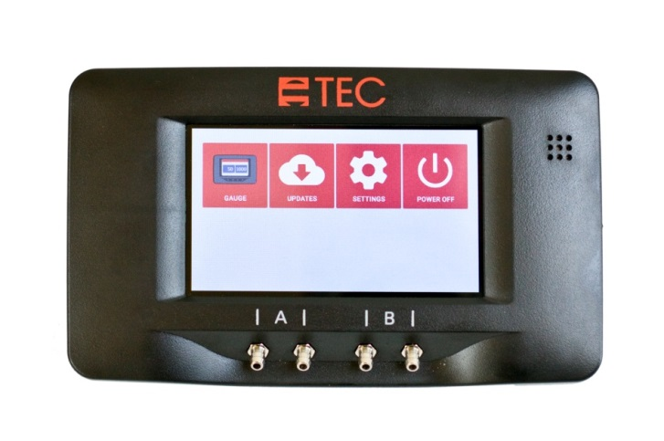

BlowerDoor GmbH
MessSysteme für Luftdichtheit
Zum Energie- und Umweltzentrum 1
31832 Springe-Eldagsen
www.blowerdoor.de

Contact: Andrea Doll
Phone +49 (0)5044 975-45
E-mail: doll@blowerdoor.de

